Тема №10-№14. Маркетинговые исследования.
№ 10. Маркетинговая характеристика аптеки (18 часов)
№ 11. Торговое оборудование аптеки (6 часов)
№ 12. Планировка торгового зала аптеки (12 часов)
№ 13. Витрины. Типы витрин. Оформление витрин. (12 часов)
№ 14. Реклама в аптеке. (6 часов)

1. Характеристика аптеки. Классификация аптеки по месту нахождения. Формат аптеки.
«Губернские аптеки» Аптека №343 расположена г. Красноярск, Молодёжный проспект, д. 7. Она находится в спальном районе, поэтому посетителями являются местные жители, а также люди, проходящие мимо. Аптека имеет развитую инфраструктуру. Рядом с ней располагаются: детский сад, школа, остановка, магазины и скверы.
Постоянные покупателями в аптеке являются: беременные и женщины с маленькими детьми, школьники и пожилые люди.
Формат аптеки – традиционная аптека, в которой имеются отделы:
- Торговый зал – в нем производится отпуск и реализация ЛС и ИМН
- Льготный отдел – производится отпуск и реализация рецептурных ЛС
- Оптика – Отпуск и реализация мед. оптики, МКЛ, растворов по уходу по МКЛ
- Материальные – хранение ЛС и ИМН
- Кабинет заведующей
- Комната отдыха персонала
- Санузел

2.Подъезд и вход в аптеку
Недалеко от аптеки есть место для парковки. Перед входом в аптеку имеются коврики, защищающие от грязи. Они расположены внутри и снаружи аптеки.
Вход в аптеку оборудован пандусом, перилами и специальными резиновыми ковриками, что удобно для инвалидов, а также для мам с колясками.
Для инвалидов имеется кнопка вызова. На ступеньках аптеки расположены специальные коврики, защищающие от гололеда. Дверь легко открывается и плавно закрывается, не хлопая.

3. Вывеска и наружная реклама
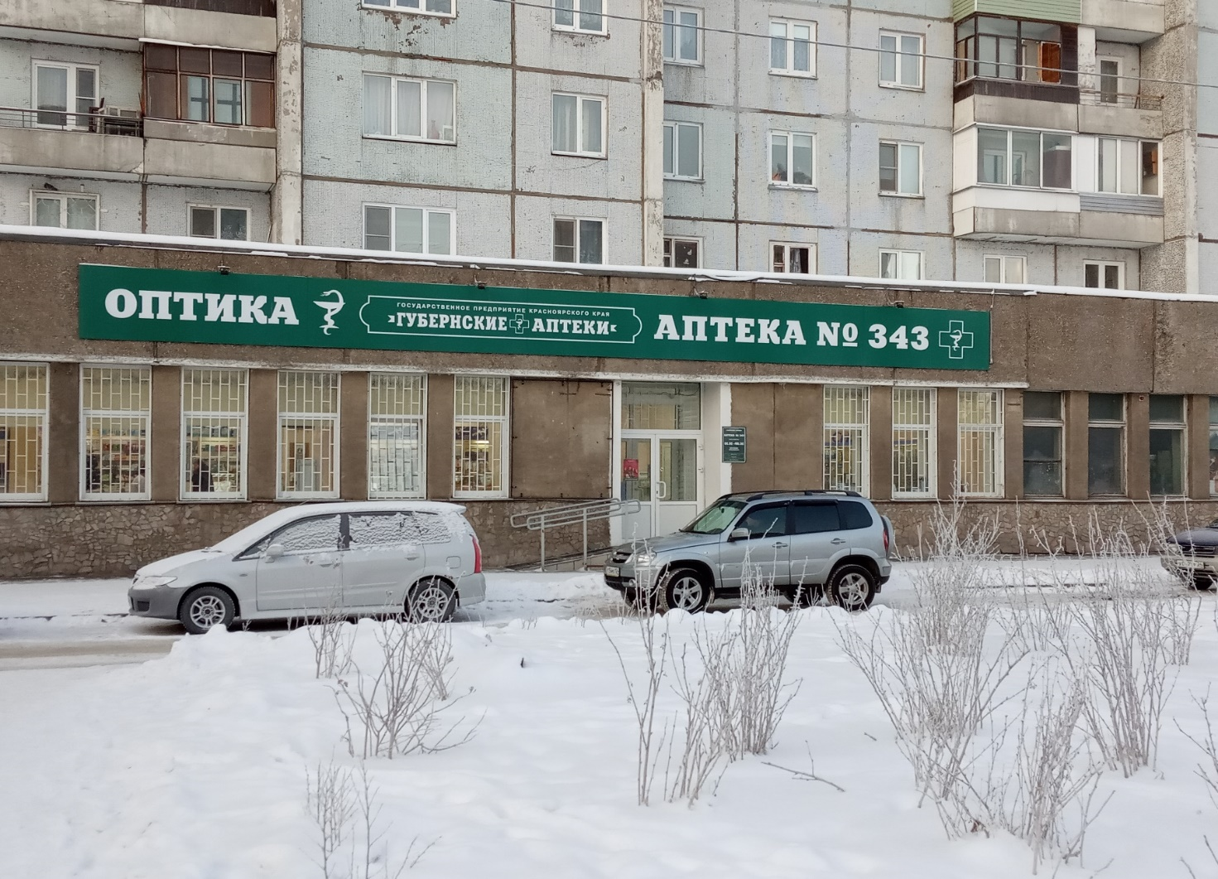

Название аптеки – «Губернские аптеки» Аптека №343
Слоган – «Аптека, которой доверяют!»
Логотип аптеки содержит символ медицины – чашу со змеей.
Вывеска аптеки содержит белые и зеленые цвета. Белый цвет символизирует чистоту и порядок, а зеленый – успокаивает и расслабляет. Около главного входа находится вывеска с режимом работы аптеки.
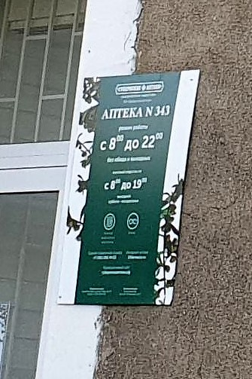
Аптека не содержит наружные витрины и указатели, но зато она имеет большую площадь и поэтому хорошо видна издалека.

4. Общее оформление торгового зала
(цветовая гамма, освещение, музыка, наличие цветов, места отдыха для посетителей)
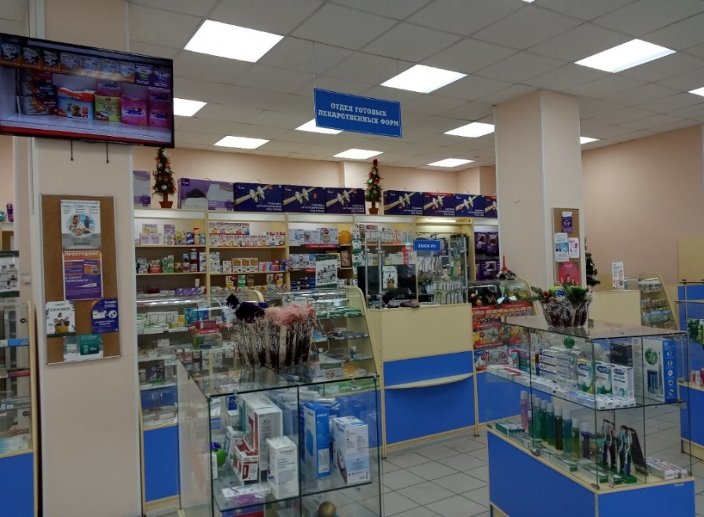
Цветовая гамма торгового зала содержит голубые и светлые тона. Голубой цвет – это свежий, успокаивающий цвет, который создает внутреннюю гармонию у покупателей. А светлые цвета дают ощущения уюта и чистоты.
В торговом зале используются два вида освещения: естественное – за счет больших окон, пропускающих дневной свет и искусственное – за счет ламп. Благодаря этому, освещение распределяется равномерно и не дает темных зон. В лампах используются теплые оттенки света, что создают в аптеке атмосферу уюта. Также на витринах используются светодиодные лампы. Они хорошо освещают товар и привлекают покупателей.
В торговом зале слышна музыка. Слышится классическая музыка, которая не раздражает слух. Она негромкая и спокойная, дающее чувство умиротворенности у приходящих покупателей.
Посторонние запахи в помещении отсутствуют. Приходящие в аптеку покупатели чувствуют лишь запах свежести, который показывает отношение фармацевтических работников к своему рабочему месту.
В торговом зале имеются места отдыха для посетителей. Диванчики для посетителей, расположенные около окон, дают покупателям отдохнуть.
5.Организация торгового пространства.
Тип выкладки товара в аптеке – закрытый, но за кассой расположены витрины открытого типа
Тип торгового оборудования:
- Классический прилавок
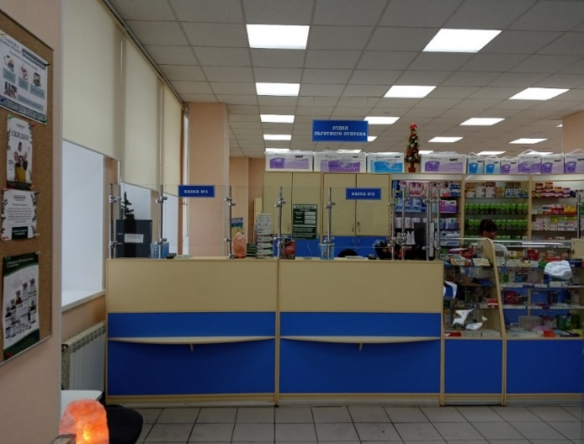

- Витрины закрытого и открытого типа.
Витрины открытого типа расположены за кассой, а витрины закрытого типа – в торговом зале, ближе к покупателям.
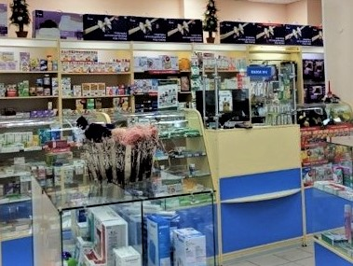

- пристенные витрины
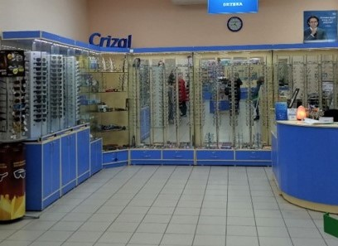

- витрины, расположенные в центре торгового зала.
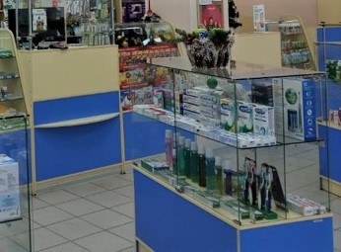

Схема торгового зала
Касса №2
Касса №1
Касса №1
Касса №2
Парафармацевтика
Оптика

Касса
Вход
Место для отдыха
Парафармацевтика

Парафармацевтика

Отдел готовых лекарственных форм

Рецептурный отдел

Направление движения покупателей

Золотой треугольник – это правило расположения товара, по которому посетитель двигается в зале самообслуживания по четкой траектории.
- «Золотой треугольник»

Расположение по горячим зонам
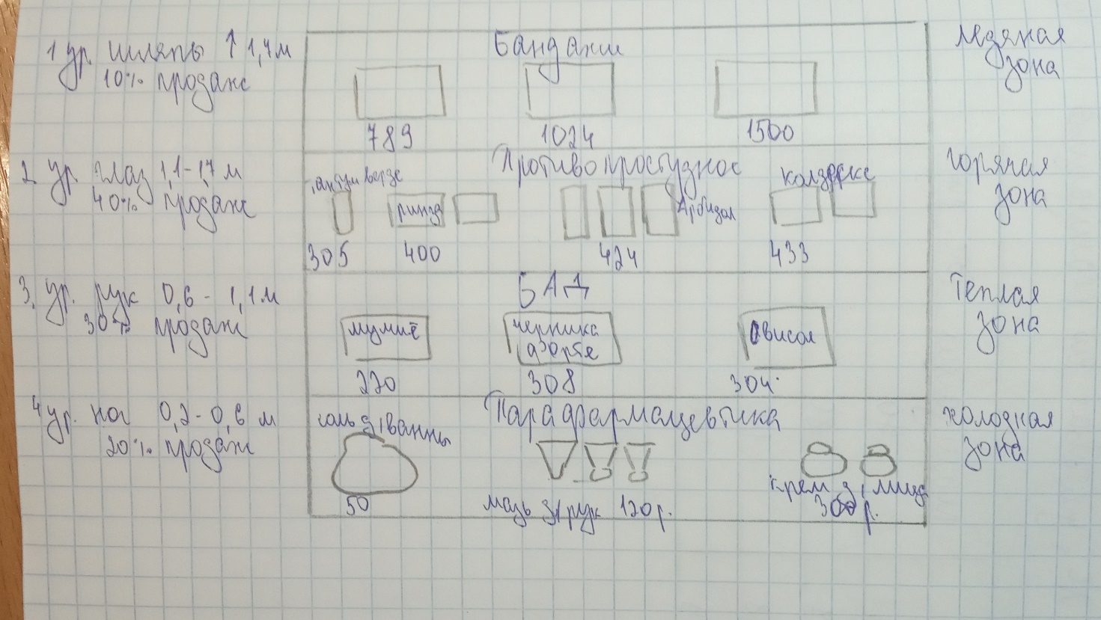
Горячая зона находится на уровне глаз покупателя, поэтому туда лучше размещать самый ходовой товар.

Коэффициент установочной площади находится по формуле:
Ку = Sу/Sтз
Поэтому для его рассчета сначала нужна рассчитать установочную площадь торгового оборудования аптеки.
- Прикассовая зона отдела готовых лекарственных форм (1,16*0,61) * 2шт = 2,32
- Прикассовая зона рецептурного отдела (1,16*1,40) * 2шт = 3,25
- Прикассовая зона отдела оптики (1,20*1,50) * 1шт = 1,80
- Внешняя витрина(пристенная) закрытого типа (2,30*0,40) * 6шт = 5,52
- Витрина, расположенная в центре торгового зала (2,60*0,40) * 3шт = 3,12
- Витрина (пристенная) за кассой (2,50*0,40) * 2шт = 1,92
- Витрина открытого типа, располложенная за кассой (1,10*0,40) * 8шт =3,52
- Диван (0,45*045) * 2шт = 0,40
Площадь торгового зала: 67м²

Sу= 21,85
Ку = 21,85м² / 67 м² = 0,33 м²
Оптимальное значение Ку 0,25-0,35. Показатели аптеки входят в эти значения, а это говорит о том, что аптека рационально использует торговую площадь и торговое оборудование.

6. Товарная выкладка
В аптеке товарную выкладку осуществляют по:
- фармакологическим группам (ЛС, БАД, парафармацевтика, косметические средства и т.д.).
- способу применения (наружные или внутренние)
- производителю – выкладвается в виде серии этого производителя (например, серия «Наша мама», «Авент», «Джонсон»)

Также в аптеке используется блочная выкладка товара, т. е. определенный вид товара целиком заменяет вертикальные и горизонтальные блоки.

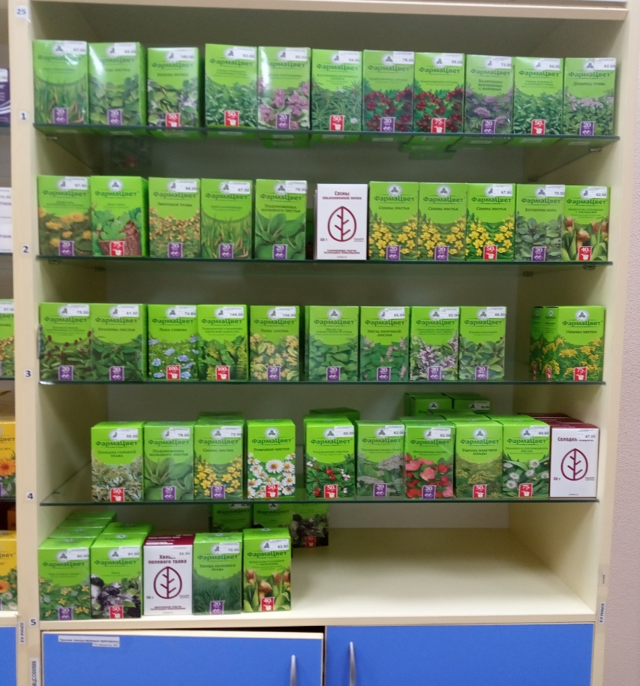
Товар на витринах располагается на четырех уровнях:

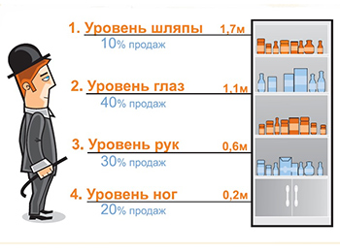

В аптеке товар размещают слева-направо. Причем слева находятся более дешевые, а чем правее, тем дороже.
Товар раскладывают на витринах таким образом, чтобы информация на упаковке была хорошо видна покупателям и не закрывала другие упаковки и ценники. Весь товар хорошо виден на светлом торговом оборудовании. Для этого в аптеке на витринах используют световые подсветки.

7. Реклама в аптеке, ее размещение
Рекламные материалы, которые используются в аптеке:
- Шелфтокер – на нем написано название препарата и основные сведения о нем. Он располагается на витрине.
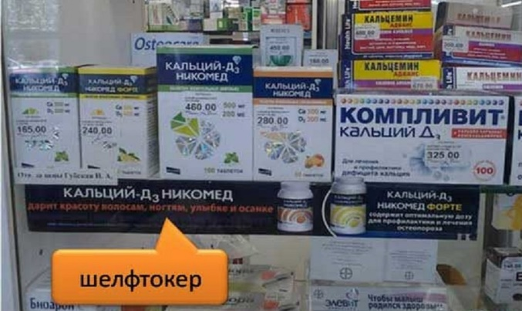
- Буклеты – на них написаны выгодные предложения и действующие акции. Они помещены в диспенсерах, которые располагаются недалеко от входа в аптеку.
- Воблер – он располагается снаружи некоторых витрин. За счет своей подвижной прозачной ножки он привлекает внимание покупателей.
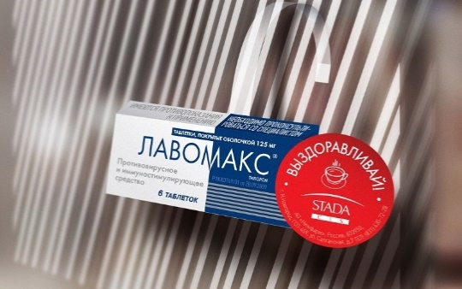

- Монетница – на ней указывается рекламная информация о товаре. Она располагается на кассе.
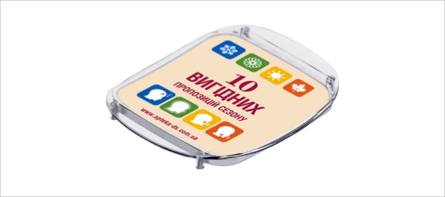
Внутренняя реклама аптеки находится в отличном состоянии. Фармацевтические работники тщательно следят за состоянием рекламы и при необходимости заменяют.
Торговый зал и витрины
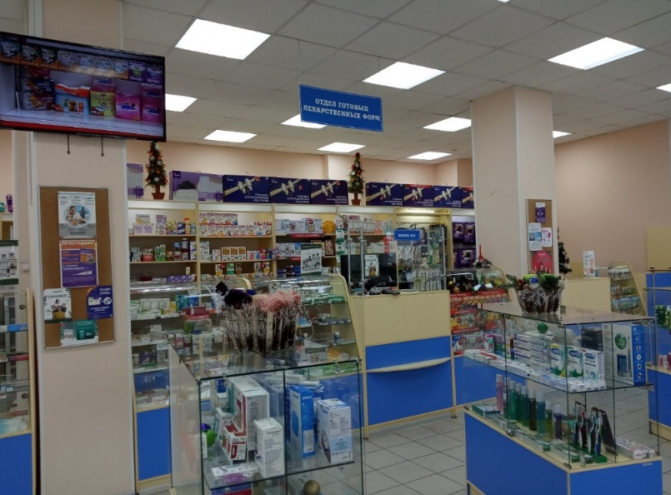

8. Заключение.
На основе результатов маркетингового исследования можно сделать вывод, что аптека №343 соответствует требованиям современного маркетинга.
Данная аптека содержит как внутреннюю, так и наружную рекламу. Вывеска аптеки достаточно большая и хорошо видна издалека. А внутренняя реклама разнообразна и грамотно распределена в торговом зале. Она не раздражает покупателей, а даже наоборот привлекает их внимание на различные акции.
Рассчитав установочный коэффициент можно сказать, что организация торгового пространства правильно производится. Ведь установочный коэффициент входит в оптимальные значения, а это говорит о рациональном использовании торгового пространства.
Товарная выкладка в аптеке осуществляется по различным критериям, благодаря чему товар аптечного ассортимента правильно располагается на витринах. Это помогает покупателям быстро найти нужный товар, а также обращает их внимание на действующие скидки и акции.
Соблюдение этих правил фармацевтическими работниками, помогает аптеке поддерживать определенный порядок, а также привлекает новых покупателей. Ведь каждому человеку приятно заходить в чистую аптеку, где товары аптечного ассортимента лежат на своих местах. Каждый из них промаркирован и находится в своей группе. Такой четкий порядок помогает быстро найти нужный товар и оставляет лишь положительное впечатление об аптеке.

9. Предложения по улучшению работы.
Аптека №343 имеет хорошо развитую инфраструктуру. Она расположена в спальном районе и в нее часто заходят местные жители. Поэтому я бы хотела бы предложить включить в неё различные акции для покупателей. Такие как 1+1=3. Это привлечет покупателей. Также можно включить карту для постоянного покупателя. Она будет давать им скидки при покупке на определенную сумму. Это позволяет не только сэкономить деньги постоянным посетителям, но и дает возможность привязать к аптеке новых покупателей.
Рядом с аптекой располагается школа. К сожалению, сейчас у многих школьников садится зрение из-за больших нагрузок. В данной аптеке присутствует отдел оптики, в котором можно купить очки или линзы по назначению врача. В наше время достаточно трудно попасть к окулисту, поэтому я бы хотела чтобы в аптеке в отделе оптики можно было проверить зрение. В определенные дни будет приходить врач и к нему можно будет записаться через аптеку. Это привлечет не только школьников, но и пожилых людей.

Зачтено

